**BÁO CÁO KHẢO SÁT HỆ THỐNG**

Đề tài số 26: Quản lý cửa hàng vật tư nông nghiệp.

Lý Thạc Ninh - 2001170127  
Trần Nguyễn Vĩnh Tường - 2001170228

1. **Các thông tin vào/ra của hệ thống.**
2. **Mục tiêu quản lý**.

* Theo dõi được hàng nhập vào.
* Theo dõi được hàng bán ra.
* Theo dõi số lượng hàng tồn kho.
* Theo dõi doanh thu.
* Theo dõi về các vấn đề liên quan đến đổi trả.

1. **Đầu vào của hệ thống**.

* Thông tin nhà cung cấp.
* Thông tin mặt hàng vật tư nông nghiệp.
* Thông tin về khách hàng.
* Thông tin về hóa đơn nhập/xuất.
* Thông tin về đổi trả hàng.

1. **Đầu ra của hệ thống**.

* Thống kê lượng hàng tồn kho theo mặc hàng hoặc nhà cung cấp.
* Thống kê doanh thu.
* Thống kê tình trạng đổi trả, số lượng hàng đổi trả.

1. **Quy trình quản lý của cửa hàng.**
2. **Đối tượng mua hàng**.

* Nông dân và những người làm việc trong ngành trồng trọt, chăn nuôi.

1. **Mặt hàng kinh doanh.**

* Bao gồm các mặt hàng liên quan đến nông nghiệp như:

+ Phân bón.

+ Dụng cụ nông nghiệp.

+ Thuốc bảo vệ thực vật.

…

1. **Quy trình thanh toán.**

* Khách hàng có thể thanh toán trực tiếp cho nhân viên thu ngân hoặc thông qua các kênh chuyển khoản hoặc các ví điện tử thông dụng hiện nay.

1. **Quy trình giao hàng, vận chuyển**.

* Cửa hàng hỗ trợ vận chuyển miễn phí trong bán kính 10km, ngoài ra còn thông qua các đơn vị giao hàng.

1. **Quy trình nhập hàng mới.**

* Hằng tháng nhân viên kiểm tra số lượng hàng tồn kho, số lượng hàng bán được trong tháng rồi sau đó lập
* Danh sách các mặt hàng bán chạy và nhập hàng mới.

1. **Quy trình đổi trả.**

* Áp dụng đối với những sản phẩm giao sai và lỗi do nhà sản xuất.
* Nhân viên tiến hành kiểm tra hàng rồi lập báo cáo tình trạng hàng.
* Đổi trả kéo dài từ 5-10 ngày làm việc.

1. **Đánh giá hiện trạng.**

|  |  |
| --- | --- |
| **Vấn đề** | 1. Qúa nhiều mặt hàng, khó kiểm soát. 2. Thanh toán chậm, mất thời gian khi số lượng người mua quá nhiều. 3. Thất thoát hàng. 4. Kế toán thu, chi. 5. Quản lý công nợ với các nhà cung cấp. 6. Vấn đề kỹ thuật khi đổi trả hàng. |
| **Đối tượng chịu tác động** | 1. Nhân viên bán hàng. 2. Nhân viên bán hàng, người quản lý. 3. Nhân viên bán hàng, người quản lý. 4. Người quản lý. 5. Người quản lý. 6. Nhân viên, Khách hàng, người quản lý. |
| **Ảnh hưởng của vấn đề** | 1. Gây mất thời gian trong việc chọn lọc hàng, dễ nhầm lẫn. 2. Gây ùn ứ đơn hàng, hệ thống bị đơ khi lượt truy cập nhiều. 3. Gây thiệt hại kinh tế cho cửa hàng. 4. Gây thiệt hại kinh tế cho cửa hàng. 5. Gây thiệt hại kinh tế cho nhà cung cap và cửa hàng. 6. Gây chậm trễ thời gian, mất niềm tin giữa khách hàng và cửa hàng. |
| **Một giải pháp thành công** | 1. Thiết kế cơ sở dữ liệu có mã vạch và hình ảnh sản phẩm. Ứng dụng hỗ trợ tìm kiếm và quét mã vạch sản phẩm. 2. Nâng cấp hệ thống. 3. Nhân viên kiểm tra lại kho sau mỗi ngày. 4. Hệ thống hỗ trợ kế toán thu nhập hàng ngày của cửa hàng. 5. Hệ thống phải kiếm soát số lượng hàng nhập vào, giá thành, sau đó tính ra công nợ với nhà cung cấp. 6. Nhân viên kiểm tra tình trạng hàng, sau đó báo lại với quản lý và thực hiện đổi trả theo quy trình. |

1. **Các thuật ngữ nghiệp vụ**.

|  |  |
| --- | --- |
| **Thuật ngữ** | **Diễn giải** |
| Khách hàng | * Là đối tượng mua hàng, những người có nhu cầu về các mặt hàng của cửa hàng. |
| Nhà cung cấp | * Đơn vị cung cấp những mặt hàng cho cửa hàng kinh doanh. * Là cầu nối giữa cửa hàng và công ty sản xuất mặt hàng đó. |
| Nhân viên | * Là người chịu trách nhiệm về việc chuyển giao mặt hàng đến người đặt mua. |
| Kiểm tra kho | * Nhân viên thực hiện kiểm tra hàng hóa trong kho và kê khai về số lượng và tình trạng hàng hóa. |
| Kiểm tra hàng | * Nhân viên kỹ thuật thực hiện việc kiểm tra các vấn đề phát sinh của sản phẩm, những sai sót của nhà sản xuất. |

1. **Đặc tả use case nghiệp vụ.**

|  |
| --- |
| **Use case nghiệp vụ: Mua hàng**  Use case bắt đầu khi có khách hàng đến cửa hàng chọn mua hàng. Mục tiêu của use case nhằm cung cấp quy trình xử lý mua hàng cho khách hàng. |
| **Các dòng cơ bản:**   1. Khách hàng đến cửa hàng lựa chọn các mặc hàng nông nghiệp. 2. Kiểm tra số lượng hàng đang có trong kho. 3. Đến quầy thu ngân thực hiện thanh toán. 4. Chọn phương thức thanh toán. 5. Lập hóa đơn. 6. Ghi nhận đơn hàng và tiến hành trừ sản phẩm. 7. Lấy hàng. |
| **Các dòng thay thế:**   1. Hết hàng: Tư vấn khách hàng sản phẩm khách. 2. Thanh toán thất bại: Hướng dẫn khách sử dụng hình thức thanh toán khác. |

**Sơ đồ hoạt động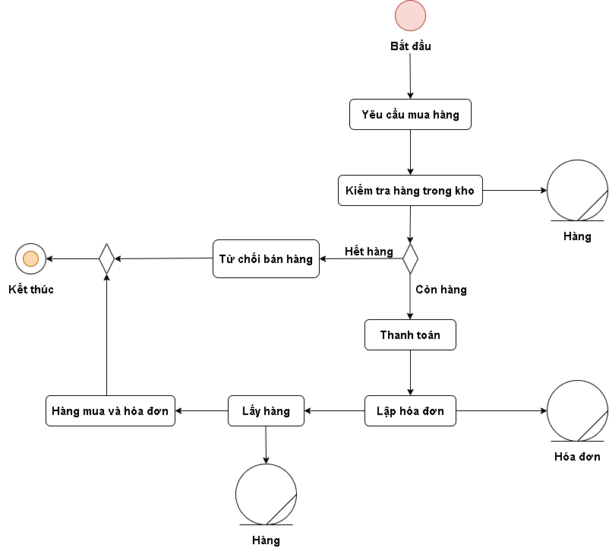Sơ đồ đối tượng**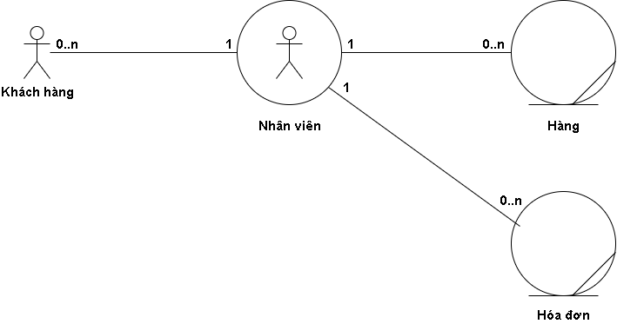

**Sơ đồ tuần tự**

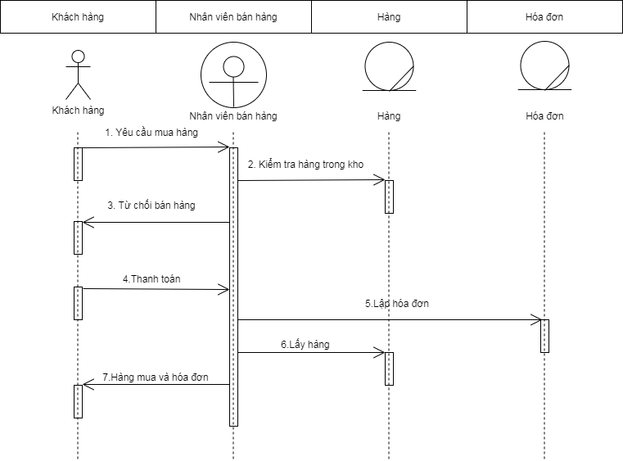

**Sơ đồ cộng tác**

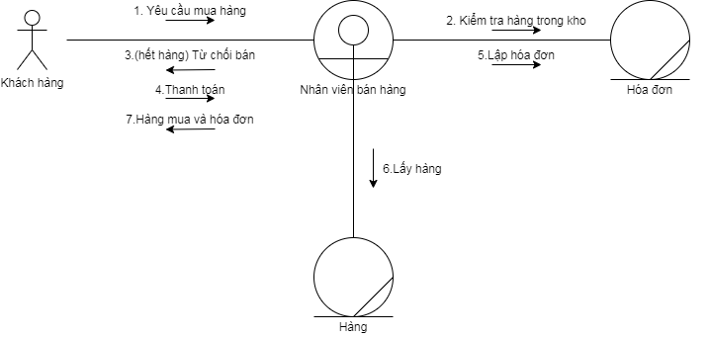

|  |
| --- |
| **Use case nghiệp vụ: Đổi hàng**  Use case bắt đầu khi sản phẩm gặp vấn đề về lỗi do nhà sản xuất hoặc trong quá trình vận chuyển đển khách hành. Mục tiêu của use case nhằm cung cấp quy trình xử lý đối hàng đối với sản phẩm lỗi. |
| **Các dòng cơ bản:**   1. Kiểm tra đơn mua hàng. 2. Nhân viên kiểm tra hàng. 3. Đưa hàng đi xử lý. 4. Kiểm tra kho. 5. Đổi hàng mới cho khách. |
| **Các dòng thay thế:**   1. Đơn mua hàng không hợp lệ: Từ chối đổi trả. 2. Lỗi do khách hàng: Thực hiện từ chối đổi trả và giải thích lỗi cho khách hàng. 3. Hàng trong kho đã hết: Hoàn tiền lại cho khách. |

**Sơ đồ hoạt động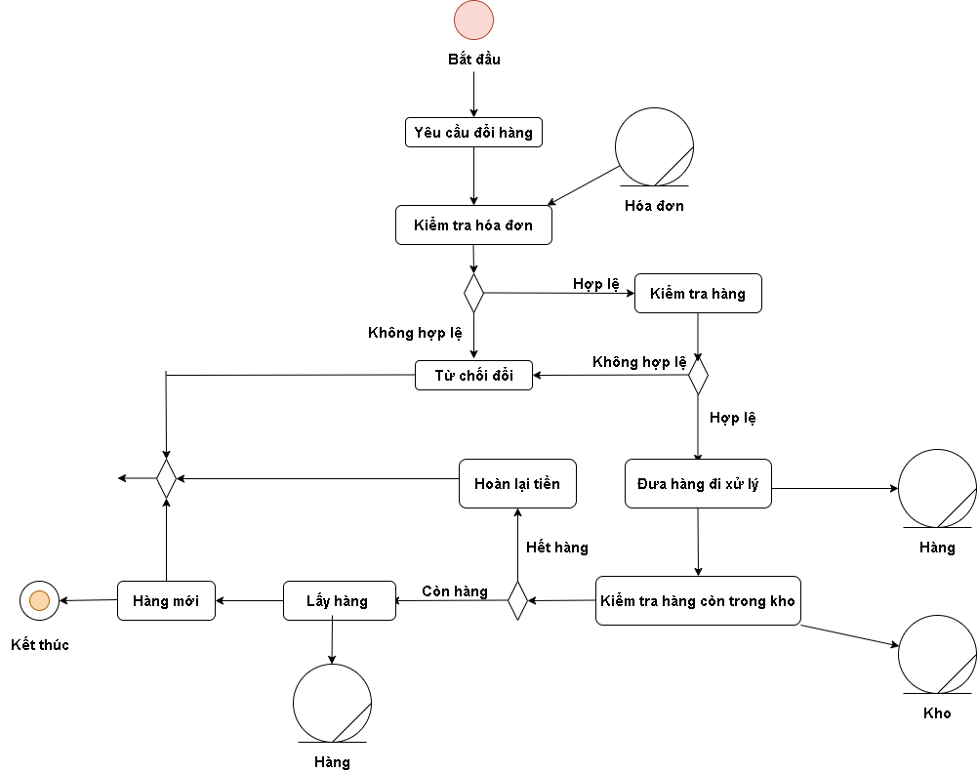Sơ đồ đối tượng**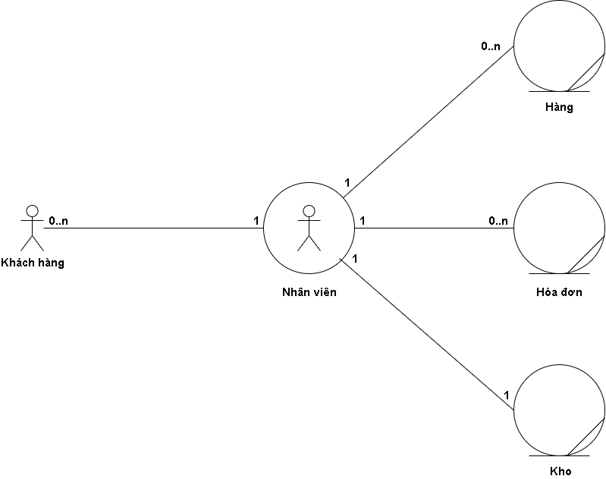

**Sơ đồ tuần tự**

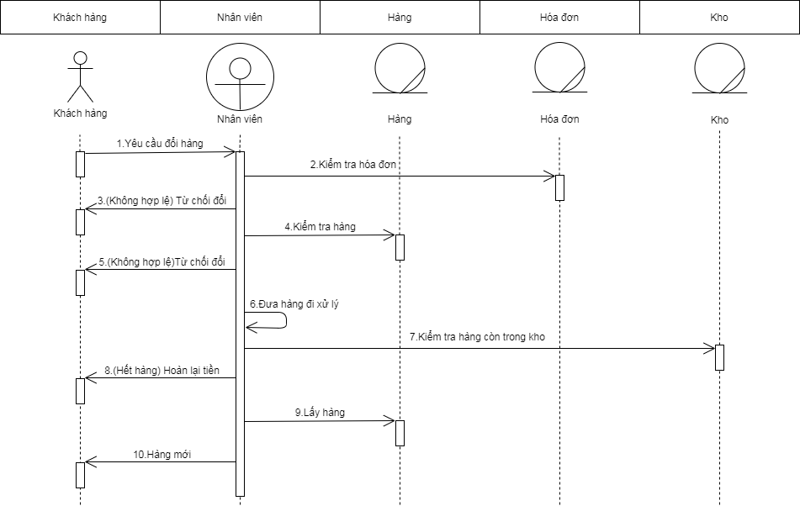

**Sơ đồ cộng tác**

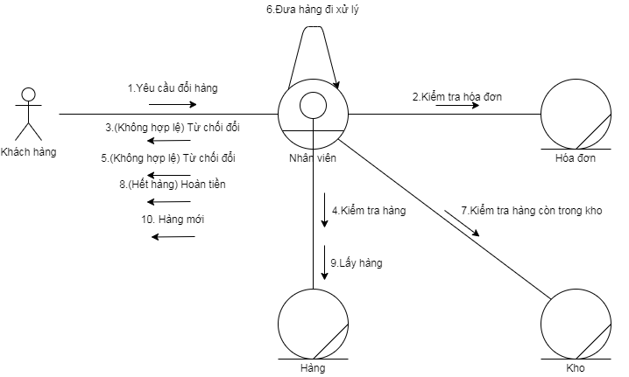

|  |
| --- |
| **Use case nghiệp vụ: Trả hàng**  Use case bắt đầu khi khách hàng đổi ý muốn trả hàng. Mục tiêu của use case nhằm cung cấp quy trình trả hàng. |
| **Các dòng cơ bản:**   1. Kiểm tra đơn mua hàng. 2. Kiểm tra hàng. 3. Đưa hàng đi xử lý. 4. Hoàn tiền. |
| **Các dòng thay thế:**   1. Đơn mua hàng không hợp lệ: Từ chối trả hàng. 2. Hàng không hợp lệ hoặc lỗi: Từ chối trả hàng. |

**Sơ đồ hoạt động**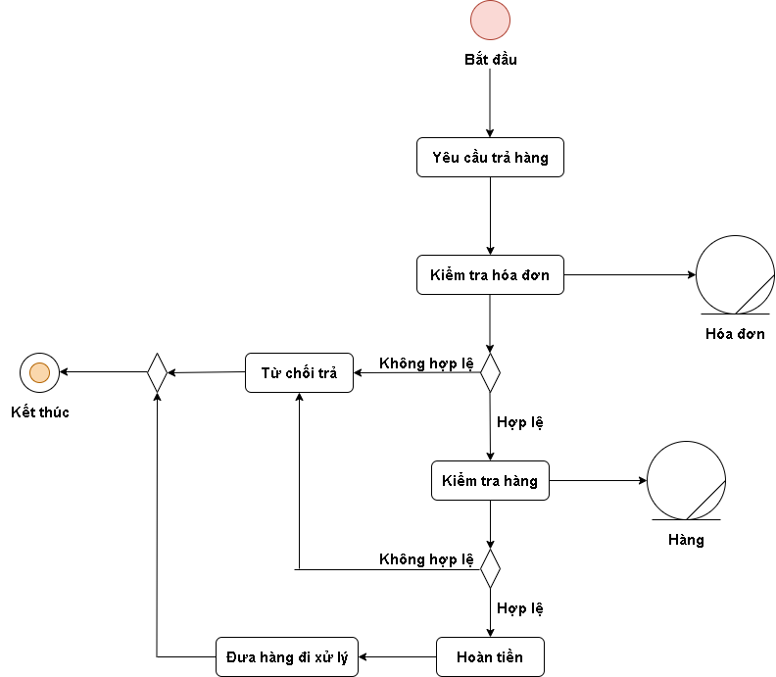

**Sơ đồ đối tượng**

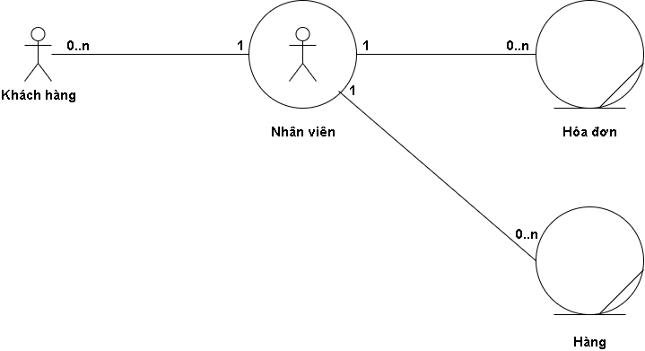

**Sơ đồ tuần tự**

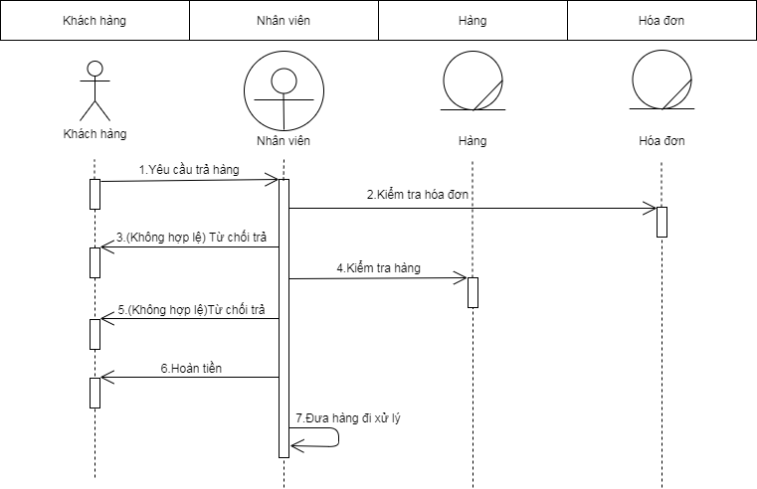

**Sơ đồ cộng tác**

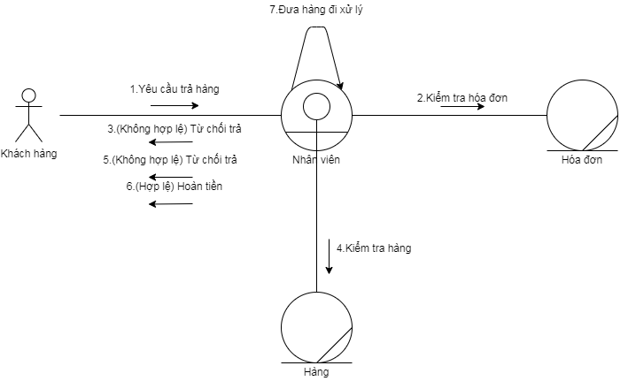

|  |
| --- |
| **Use case nghiệp vụ: Giao hàng**  Use case bắt đầu khi khách hàng đã mua hàng trực tiếp hoặc đặt hàng online theo yêu cầu giao hàng. Mục tiêu của use case nhằm cung cấp quy trình giao hành đến khách hàng. |
| **Các dòng cơ bản:**   1. Lấy hàng đóng gói. 2. Gửi đơn hàng cho đối tác vận chuyển. 3. Báo cáo. |
| **Các dòng thay thế:**   1. Khách không nhận hàng: hủy đơn, đưa hàng quay về kho. 2. Không liên lạc được: đưa hàng quay về kho nếu khoảng cách giao gần, giữ hàng tại bưu cục nếu đơn xa, trong vòng 3 ngày, nếu không giao được thì hủy đơn. |

**Sơ đồ hoạt động**

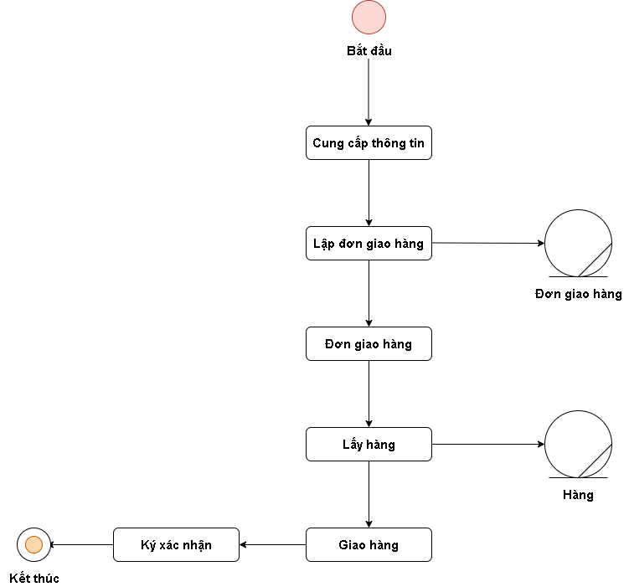

**Sơ đồ đối tượng**

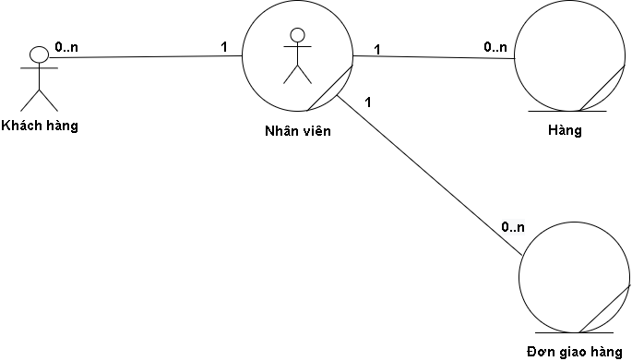

**Sơ đồ tuần tự**

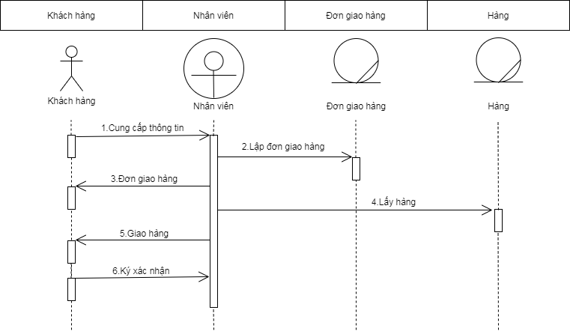

**Sơ đồ cộng tác**

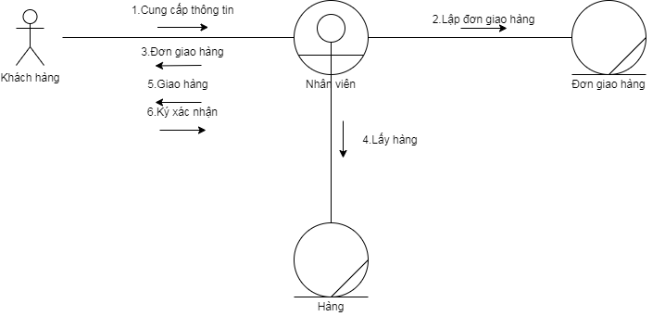

|  |
| --- |
| **Use case nghiệp vụ: Nhập hàng**  Use case bắt đầu khi kho hết hàng. Mục tiêu của use case nhằm cung cấp quy trình nhận hàng từ nhà cung cấp. |
| **Các dòng cơ bản:**   1. Kiểm tra đơn nhập hàng. 2. Kiểm tra hàng. 3. Đưa hàng vao kho. |
| **Các dòng thay thế:**   1. Đơn nhập hàng không hợp lệ: Từ chối nhập. 2. Hàng lỗi: Từ chối nhập. |

**Sơ đồ hoạt động**

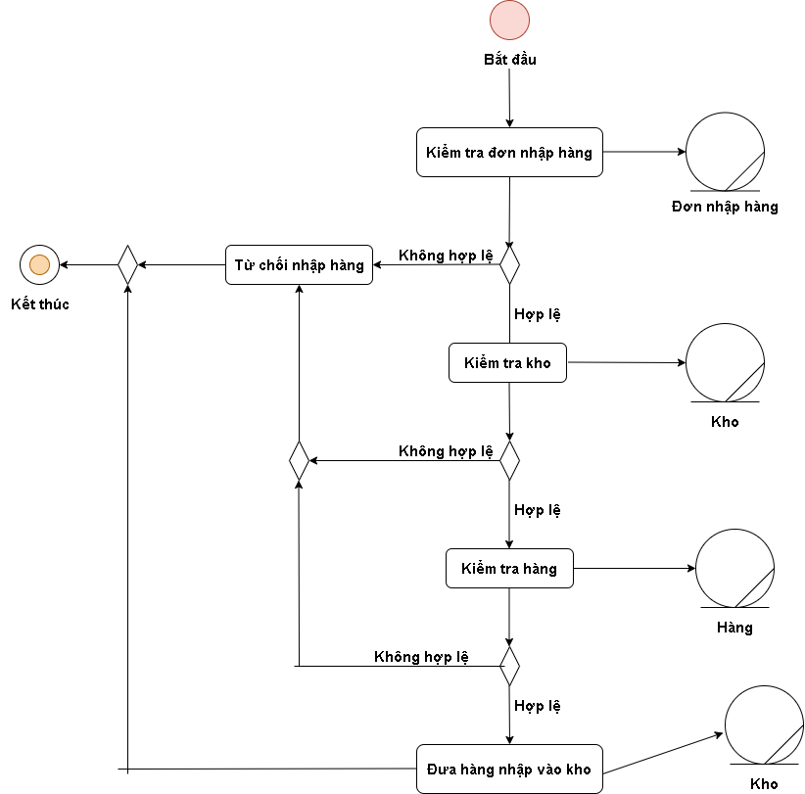

**Sơ đồ đối tượng**

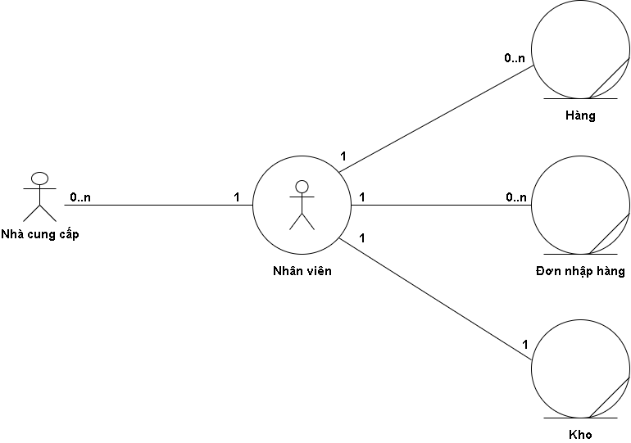

**Sơ đồ tuần tự**

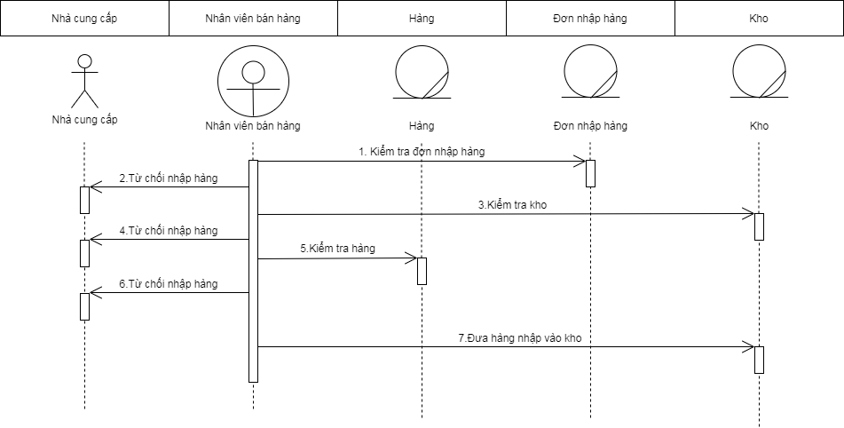

**Sơ đồ cộng tác**

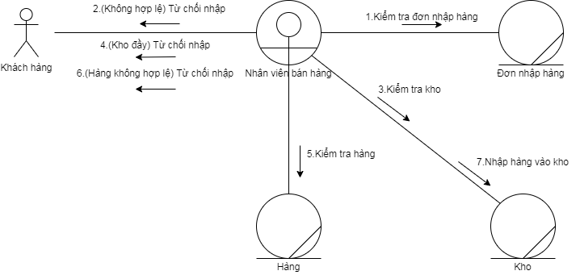

1. **Yêu cầu đối với hệ thống.**

* Dễ cập nhật.
* Dễ tra cứu.
* Dễ tìm kiếm.
* Dễ sửa đổi.
* Phải kiểm tra được tính đúng đắn của dữ liệu nhập vào.

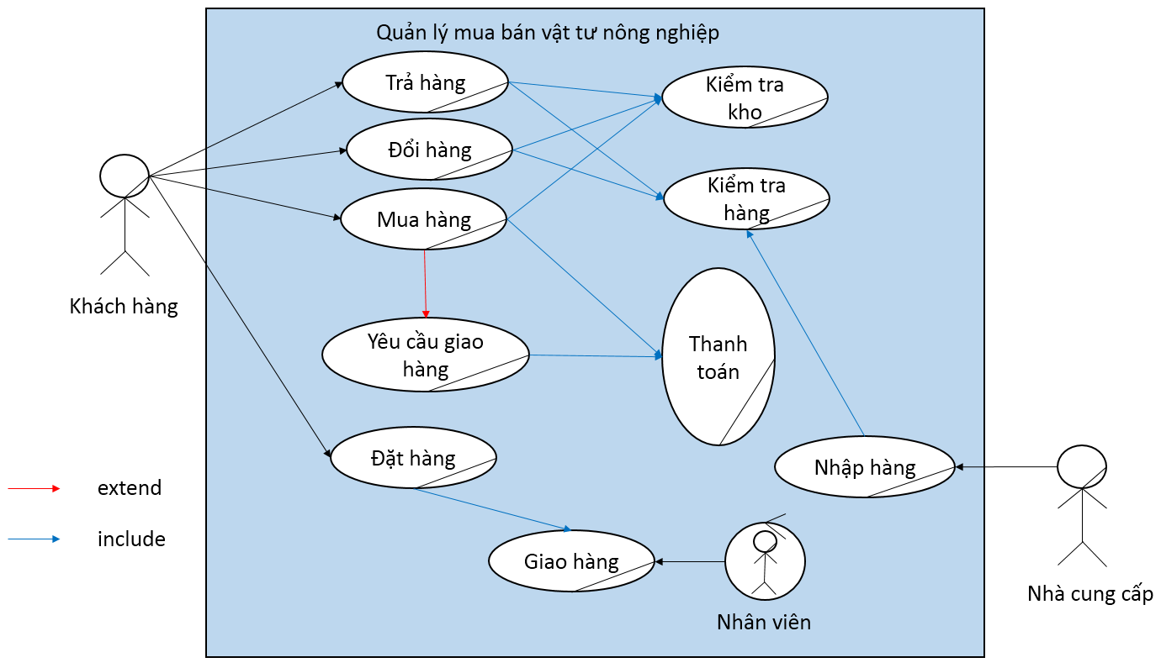**MÔ HÌNH NGHIỆP VỤ**

